系 列 推 荐
《泰晤士潮汐俱乐部》系列（2册）
THE THAMES AND TIDE CLUB SERIES

作者简介：

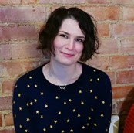
卡蒂亚•巴伦（Katya Balen），英国儿童文学作家，也是主流艺术（Mainspring Arts）的联合总监。这是一家非盈利机构，帮助神经分裂者和自闭症患者获得创作机会。她大学学习英语，在她的硕士论文中，她探讨了“文字对自闭症儿童行为的影响”。她的处女作《我们之间的宇宙》入围了2020年布兰福德·博斯奖（Branford Boase Award）的短名单和卡内基奖章（Carnegie Medal）的长名单；第二本书《十月，十月》于同年出版，获得了温赖特儿童自然与保护写作奖（Wainwright Prize for Children's Writing on Nature and Conservation）的强烈推荐，并最终赢得了2022年卡内基奖章；《万物之光》也于2023年入围了卡内基奖章短名单，并获得了2023年UKLA英国文学协会儿童图书奖。当她不写书或计划项目时，Katya喜欢浏览狗狗救援网站、烘焙，以及试图让她所有的室内植物都活着。她和她的伴侣以及他们的狗拉菲和老鼠目前都住在伦敦。https://www.katyabalen.com/

蕾切尔·迪安（Rachael Dean），英国儿童读物插画家，住在英国利物浦的福姆比。她在童书行业工作了四年多，迄今为止已经为24本书配了插图。她的作品是传统和数字绘画，描绘了丰富的图像和迷人的人物，她喜欢在访问当地的国家信托和光荣的湖区时找到灵感。当她不画画的时候，她喜欢弹钢琴、做美味的蔬菜，和读一本好书，来放松自己！https://www.rachaeldean.com/

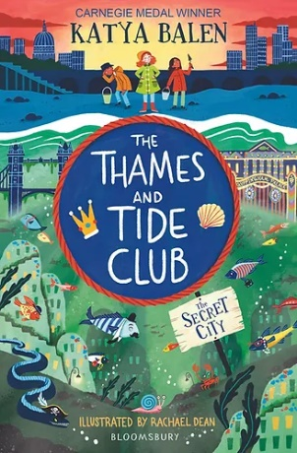
中文书名：《泰晤士潮汐俱乐部：神秘之城》（第一册）
英文书名：THE THAMES AND TIDE CLUB: The Secret City
作 者：Katya Balen and Rachael Dean
出 版 社：Bloomsbury
代理公司：ANA/Emily Xu
页 数：160页
出版时间：2023年5月30日
代理地区：中国大陆、台湾
审读资料：电子稿
类 型：7-9岁桥梁书

The Sunday Times Children's Book of the Week
The Times Children's Book of the Week
The Daily Telegraph Children's Book of the Week

内容简介：

克莱姆Clem和她的朋友艾什Ash，以及扎拉Zara是泰晤士潮汐俱乐部的成员。每个周末，他们都会跑到河边去玩泥巴，寻找被冲上岸的宝藏，然后再去拾荒者博物馆拜访奥斯瓦尔德，向他展示他们的发现——有时是旧的，有时是新的，有时是宝藏，有时是垃圾。直到有一天，克莱姆发现了一些特别的东西，一些属于河里的神奇的东西，必须归还给它们的合法主人，否则……在他们意识到之前，克莱姆、阿什和扎拉正开始着他们所能想象到的最奇怪、最大胆、最水下的冒险。

媒体评论:

“充满了古怪的角色和富有想象力的世界构建元素，这是一个读起来轻松愉快的桥梁书系列的开始。克莱姆和她的朋友们生活在一个友好的社群里，群体的温暖融入了整个故事。简短的章节和有趣的插图为那些热衷于引人入胜但通俗易懂的故事的读者带来了巨大的吸引力。”
----BookTrust

“Clem和双胞胎Ash和Zara是一群在泰晤士河岸边搜寻文物和垃圾的拾荒者中的一员，他们经常去拾荒宝藏博物馆，那里有热巧克力与许多神奇的秘密。当他们发现了一个奇怪的物体会危及伦敦和泰晤士河，三人必须钻进一个用可疑的鱼的名字命名的伦敦水下世界（Codvent Garden，还有Finsbury Park），他们遇到一只自视甚高的蜗牛、来势汹汹的鳗鱼和一只脾气暴躁的鼠海豚来解决问题。这是卡耐基奖得主卡蒂亚·巴伦全新系列的第一本。时而带有讽刺意味的语气，文本和插图中生动的细节，以及意想不到的遣词造句：‘一个坦率地可怕的瓷器，形状像一只邪恶的小猫’、‘塔桥在风中像蒲公英一样摇摆’等等都充满了乐趣。”
----The Sunday Times Children's Book of the Week

“谁不喜欢一个好的双关‘鱼’（语）呢？甚至是一个糟糕的，不管怎么说。在这个精彩的冒险故事中，克莱姆和她的伙伴们陷入了伦敦水下的秘密世界。这是卡蒂亚·巴伦为小年龄段读者推出的第一个系列，此前她为中年级儿童创作的小说取得了极大的成功，比如去年获得卡耐基奖章的《十月，十月》。显然，她对黑帮鳗鱼和蠢蠢的鼠海豚的描写引人大笑，但话语中保留了她标志性的敏感风格。
在Rachael Dean的黑白插图和这座秘密水下城市的地图的帮助下，这一神秘冒险开始了。尽管故事中也传达了环保的信息，但它一点也不生硬或说教，与其说是一场沉闷的演讲，不如说是一股温和的暗流，在所有的魔法和嬉戏声下涌动。书中有很多小读者会爱上的地方。潜心阅读吧！”
----The Times Children's Book of the Week

“巴伦从不回避困难的主题，她的前作都在温和的悬疑情节中包含了沉重的主题。然而，在《泰晤士潮汐俱乐部》中，她为低年级读者写作的故事将我们直接带入一个高度想象的幻想中，其中大部分发生在水下，节奏明显更快。
巴伦的作品也包含了简单的诗意：‘一切看起来都很熟悉。是因为这里的建筑和水面以上一模一样吗？但她越长久地注视，越能看到城市正在一点点分崩离析。’书中温和但从不强硬的传达了保护环境的重要性；短篇悬疑章节与Rachael Dean引人入胜的插图相结合，这本书将让甚至不那么喜欢读书的读者们爱上。”
----The Daily Telegraph Children's Book of the Week

“巴伦为年纪小一些的读者们推出了一个新系列，这部以泰晤士河岸为背景的充满想象力的冒险故事，充满了鱼的双关语和可爱的描述，这是一部水的奇迹。”
----The Daily Mail

“一个令人愉悦的图文并茂的探险故事。”
----The Guardian

内页插图：

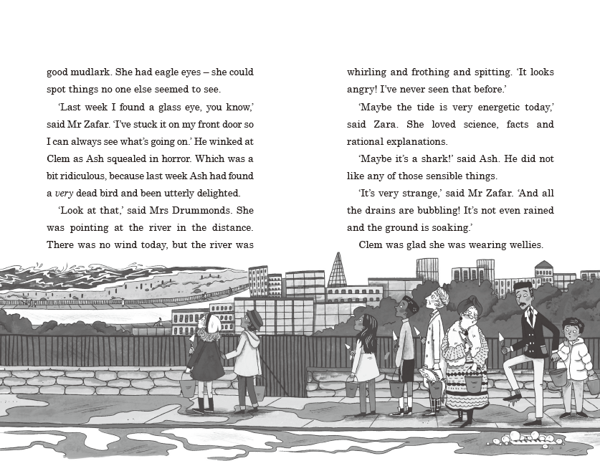
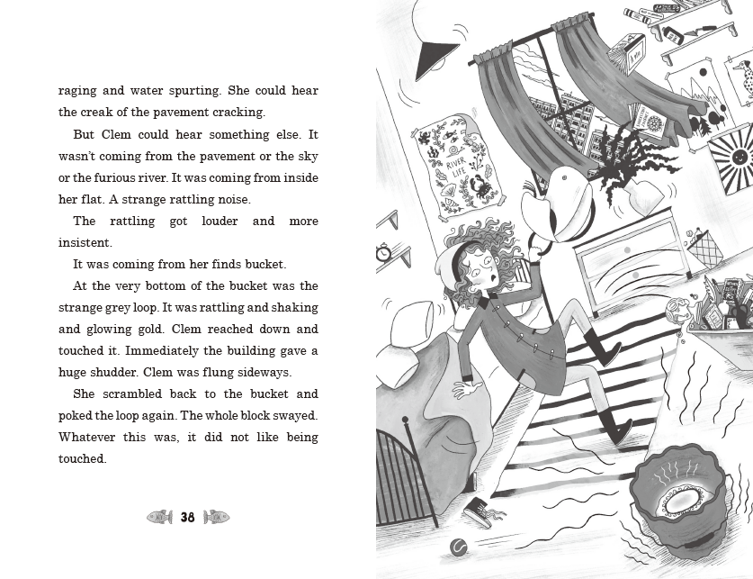
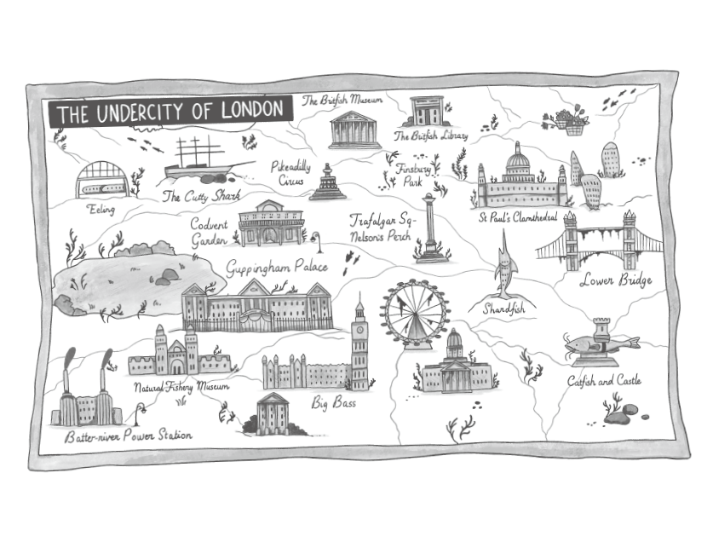

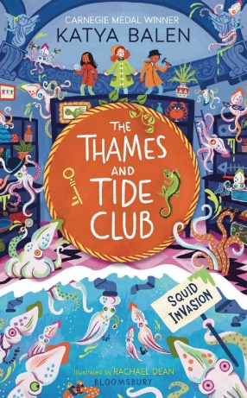
中文书名：《泰晤士潮汐俱乐部：乌贼入侵》（第二册）
英文书名：THE THAMES AND TIDE CLUB: Squid Invasion
作 者：Katya Balen and Rachael Dean
出 版 社：Bloomsbury
代理公司：ANA/ Emily Xu
页 数：192页
出版时间：2024年2月
代理地区：中国大陆、台湾
审读资料：文字稿
类 型：7-9岁桥梁书

内容简介：

泰晤士潮汐俱乐部的孩子们将在一个有趣而又快节奏的冒险中，面对乌贼大决战，年轻的寻宝者们喜欢帕梅拉·布查特的《外星人宝宝》系列和《秘密七人》。当拾荒者博物馆的馆长去度假一周时，他留下了泰晤士潮汐俱乐部的三个成员负责——克莱姆、艾什，和扎拉。他们下定决心在他们的监督下不会出任何差错，但他们没有想到会有乌贼入侵，并且它们会不惜一切代价接管世界。所有的乌贼需要进入博物馆确保他们的胜利…加入俱乐部，在你能想象的最疯狂的冒险中挖掘宝藏！

谢谢您的阅读！
请将回馈信息发至：Emily@nurnberg.com.cn
徐书凝 (Emily Xu)
--------------------------------------------------------------------
欢迎下载最新2023年安德鲁春季中文书目（ 儿童书）
https://pan.baidu.com/s/1oUk2yykOSVsyn2yuYypZ5Q
提取码: 2023
--------------------------------------------------------------------
安德鲁﹒纳伯格联合国际有限公司北京代表处
北京市海淀区中关村大街甲59号中国人民大学文化大厦1705室, 邮编：100872
电话：010-82504206
传真：010-82504200
Email: Emily@nurnberg.com.cn
网址：http://www.nurnberg.com.cn
微博：http://weibo.com/nurnberg
豆瓣小站：http://site.douban.com/110577/
微信订阅号：ANABJ2002

